Здравствуйте, Сергей Леонидович!
Задание 5.2
В задании 5.2б вы говорите, что три способа расчета функций должны дать одинаковый результат. На рисунке 1 привожу задание, о котором речь
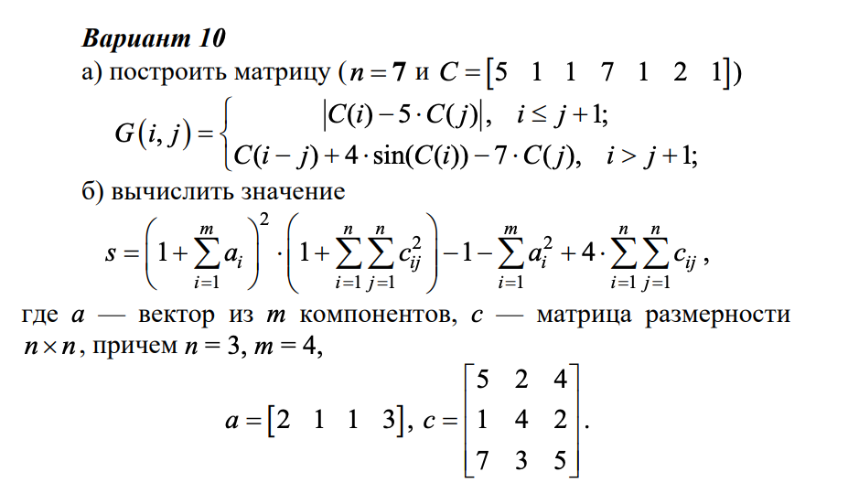
Рис. 1 Задание 5.2 для вариант 10.
Не понятно, о каких трех способах расчета функции идет речь. Ведь в примере б фигурирует четыре переменные:
- а;
- с;
- n;
- m.
И все они относятся к одному выражению.
Или предполагается, что выражения, по которым строится матрица из А части и выражение из Б части и есть те «три способа»?
Задание 6.3
В описании задания не сказано ничего о переменных частях при выполнении макроса. И ваше замечание выглядит как нечто сверх задания.
Возможно, для упрощения жизни и вас, и других студентов, стоит изменить формулировку задания?
А сейчас прошу зачесть так, как есть. Задание выполнено в соответствии с требованиями из методички и исправлены замечания о форматировании и размещении титульного листа.
На рисунке 2 отражена формулировка задания.

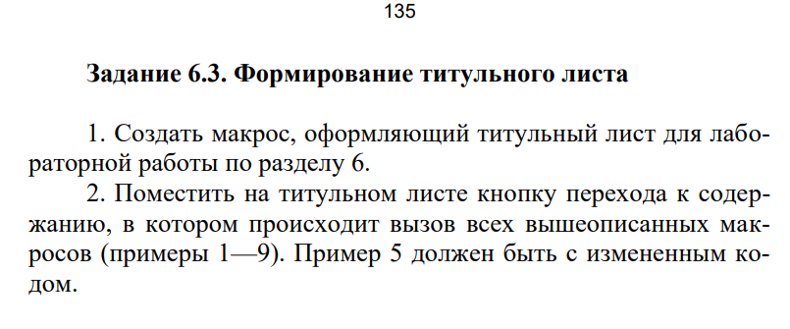
Рис.2 Задание 6.3

